TRƯỜNG ĐẠI HỌC CÔNG NGHỆ THÔNG TIN
TRUNG TÂM PHÁT TRIỂN CÔNG NGHỆ THÔNG TIN
******


BÁO CÁO ĐỒ ÁN CUỐI KỲ
HỆ THỐNG QUẢN TRỊ QUY TRÌNH NGHIỆP VỤ
Đề tài:
Hệ thống quản trị quy trình nghiệp vụ
tại Hệ thống nhà thuốc FPT Long Châu

Giảng viên hướng dẫn: ThS. Hà Lê Hoài Trung
Nhóm sinh viên thực hiện:
STT | HỌ TÊN | MSSV
1 | Nguyễn Quốc Tài | 25410295
2 | Trần Thiện Thiên Tân | 25410302
3 | Bùi Thị Kim Tuyến | 25410329
4 | Trần Đức Nhân | 25410267
5 | Phạm Thị Hằng Ni | 25410272
6 | Lê Thanh Tuấn | 25410328

Tp. Hồ Chí Minh, tháng 08 năm 2026
NHẬN XÉT CỦA GIÁO VIÊN HƯỚNG DẪN

........................................................................................................................................
........................................................................................................................................
........................................................................................................................................
........................................................................................................................................
........................................................................................................................................
........................................................................................................................................
........................................................................................................................................
........................................................................................................................................
........................................................................................................................................
........................................................................................................................................
........................................................................................................................................
........................................................................................................................................
........................................................................................................................................
........................................................................................................................................
........................................................................................................................................
........................................................................................................................................
........................................................................................................................................
........................................................................................................................................
........................................................................................................................................
Tp. Hồ Chí Minh, ngày.........tháng......năm 20...
Người nhận xét
(Ký tên và ghi rõ họ tên)

TÓM TẮT NỘI DUNG
Trong bối cảnh xã hội phát triển hiện đại, nhu cầu chăm sóc sức khỏe cá nhân và tinh thần của con người ngày càng được nâng cao kéo theo đó là sự gia tang mạnh mẽ của nhu cầu chăm sóc sức khỏe toàn diện. Đặc biệt sau khi trải qua nhiều đợt biến động từ những đợt dịch bệnh, đỉnh điểm phải nhắc đến có lẽ là COVID-19, từ đó thay đổi thói quen và nhận thức về việc tiêu dung dược phẩm của người dân đã có sự chuyển biến rõ rệt từ thụ động sang chủ động hơn.
Do vậy mà ngành dược phẩm và bán lẻ thuốc tại Việt Nam đanh cạnh tranh ngày càng gay gắt đòi hỏi các bước ngoặc mới trong thị trường kinh doanh bán lẽ dược phẩm trong nước mở ra nhiều cơ hội để bứt phá mô hình kinh doanh hiện đại.
Đồ án này tập trung nghiên cứu và phân tích hệ thống quy trình nghiệp vụ tại
Long Châu để hiểu rõ hơn về cách doanh nghiệp vận hành, xác định điểm mạnh,
điểm hạn chế và đề xuất các phương án cải tiến phù hợp. Thông qua việc thu thập
dữ liệu thực tế, khảo sát, phỏng vấn nhân viên và sử dụng mô hình BPMN để trực
quan hóa quy trình, nghiên cứu sẽ đánh giá quy trình theo cả hai góc độ: định tính
(giá trị gia tăng, xác định lãng phí) và định lượng (thời gian xử lý, chi phí, chất
lượng đầu ra).

Kết quả cho thấy được tầm quan trọng của từng quy trình trong khi vận hành hệ thống.
Ngoài ra đồ án này còn hướng đến những giải pháp thực tế giúp Long Châu cải thiện hiệu suất hoạt động. Những kết quả nghiên cứu này sẽ là tài liệu tham khảo hữu ích có các doanh nghiệp bán lẻ khác trong quá trình chuyển đổi số hiện tại.

MỞ ĐẦU
Trong bối cảnh kinh tế số bùng nổ như hiện tại, ngành bán lẻ của Việt Nam cũng đang đứng trước những cơ hội và thách thức. Việc áp dụng chuyện đổi số và tối ưu hóa quy trình vận hành không chỉ giúp doanh nghiệp giảm chi phí mà còn nâng cao chất lượng dịch vụ, hiệu quả kinh doanh.
Lúc này đòi hỏi các hệ thống doanh nghiệp không chỉ phải đảm bảo chất lượng sản phẩm và dịch vụ tư vấn y tế tốt mà còn phải biết áp dụng công nghệ thông tin làm sao để tối ưu quy trình quản lý-vận hành hệ thống nhằm nâng cao hiệu quả kinh doanh.Nổi bật trong bức tranh sôi nổi đó không thể không nhắc đến Long Châu.
Hệ thống nhà thuốc FPT Long Châu là một trong những thương hiệu dẫn đầu tại Việt Nam trong lĩnh vực này, với hệ thống phủ khắp cả nước, phục vụ hang triệu người dung mỗi năm.
Tuy nhiên, với quy mô lớn và hoạt động phức tạp, Long Châu cũng đang phải đối diện với nhiều thách thức: chi phí vận hành cao, việc quản lý chưa được tối ưu, phản hồi khách hang chưa kịp thời và một số quy trình vẫn phải can thiệp thủ công, chưa được chuẩn hóa.
Vì vậy, việc phân tích mô hình hóa hệ thống nghiệp vụ(Business Process Management-BPM) là cấp thiết.
Báo cáo này được thực hiện với mục tiêu:
- Liệt kê, phân tích và mô hình hóa các quy trình nghiệp vụ then chốt tại FUTA.
- Phân tích định tính & định lượng, nhận diện điểm nghẽn và hoạt động không tạo giá trị.
- Đề xuất giải pháp cải tiến quy trình (TO-BE) dựa trên các công cụ chuẩn như BPMN 2.0,
- Góp phần xây dựng nền tảng tự động hóa & số hóa quy trình, hỗ trợ công ty nâng cao năng lực vận hành thông qua việc tích hợp ERP và các công cụ công nghệ hỗ trợ khác.
Bài báo cáo được chia thành 4 chương chính với nội dung như sau:
Chương 1: Tổng quan về Long Châu, lịch sử hình thành cũng như cơ cấu tổ chức
Chương 2: Liệt kê và phân loại quy trình nghiệp vụ
- Phân loại 12 quy trình nghiệp vụ tại hệ thống FPT Long Châu theo 3 nhóm: Quản lý – Cốt lõi – Hỗ trợ
- Trình bày sơ đồ kiến trúc và vai trò của từng quy trình trong chuỗi vận hành của hệ thống.

- Trình bày phương pháp thu thập dữ liệu thông qua phỏng vấn, phân tích biểu mẫu, thực tế
Chương 3: Mô hình hóa và Phân tích quy trình
- Mô hình hóa 6 quy trình tiêu biểu bằng chuẩn BPMN 2.0 (bao gồm các gateway, lanes và hồ sơ biểu mẫu đi kèm).
- Phân tích sơ đồ tổ chức và trách nhiệm của các bên liên quan trong từng quy trình
- Phân tích giá trị gia tăng (VB/VBA/NVA) và nhận diện các loại phí Lean(Move, Hold, Over-do)
- Đánh giá hiệu suất vận hành thông qua các chỉ số định lượng về thời gian(PCE), chất lượng và chi phí.
- Xác định các vấn đề
Chương 4: Kết luận

CHƯƠNG I. TỔNG QUAN VÀ CƠ CẤU TỔ CHỨC
- Lịch sử hình thành
Nhà thuốc Long Châu được thành lập năm 2007 tại TP.HCM với mô hình nhà thuốc gia đình. Cho đến năm 2017 FPT Retail ( Thuộc Tập đoàn FPT) chính thức mua lại chuỗi Long Châu, từ đó mở rộng quy mô từ các quầy thuốc gia đình đến hơn 1.350 nhà thuốc trên toàn quốc vào năm 2023
Trải qua ngần ấy năm phát triển, Long Châu đã vươn lên trở thành một trong những nhà bán lẻ thuốc, dược mỹ phẩm cũng như các dịch vụ sản phẩm y tế cùng với nhiều sản phẩm chăm sóc sức khỏe, tiêu dùng hàng ngày hàng đầu tại Việt Nam.
Tính đến hiện tại Long Châu đã phát triển với mạng lưới hơn 2.400 nhà thuốc và 200 trung tâm tiêm chủng trên toàn quốc, FPT Long Châu đang kiến tạo một hệ sinh thái chăm sóc sức khỏe thông minh, nơi con người và công nghệ cùng đồng hành vì một Việt Nam khỏe mạnh.
- Quy mô và lĩnh vực kinh doanh
Long Châu hoạt động trong lĩnh vực bán lẻ các sản phẩm chăm sóc sức khỏe toàn diện, bao gồm:
      - Thuốc kê đơn
      - Thuốc không kê đơn
      - Thực phẩm chức năng và thực phẩm bảo vệ sức khỏe
      - Trang thiết bị, dụng cụ y tế gia đình
      - Dược mỹ phẩm và các mặt hàng tiêu dùng hằng ngày chăm sóc cá nhân
      - Dịch vụ tiêm chủng thông qua hệ thống Trung tâm tiêm chủng Long Châu
- Thành tựu
- Nguồn đóng góp tăng trưởng của FPT Retail: Mẳng dược phẩm liên tục bứt phá để đóng góp gần 70% doanh thu cho công ty mẹ. Theo baodautu.vn doanh thu riêng chuỗi Long Châu năm 2026 dự kiến được đặt mục tiêu cán mốc 41.000 tỷ đồng.
- Hiệu quả kinh doanh vượt trội: Duy trì doanh thu bình quân ổn định cực cao 1,2-1,3 tỷ đồng/nhà thuốc/tháng
- Tiên phong trong ứng dụng công nghệ: Triển khai thành công việc số hóa như ứng dụng di động mua thuốc từ xa
- Cơ cấu tổ chức
- Về mặt pháp lý và quản trị FPT Long Châu được vận hành dưới cấu trúc đa tằng chặt chẽ thuộc hệ sinh thái số của Tập đoàn FPT
- FPT Long Châu có cơ cấu được thiết lập để quản lý hiệu quả chuỗi nhà thuốc rộng khắp toàn quốc, với sự phân cấp rõ ràng giữa các cấp quản lý.
- Bộ máy quản lý của công ty được chia thành các cấp chính: Ban lãnh đạo cấp cao,các khối chức năng tại trụ sở chính, và các đơn vị vận hành tại khu vực/địa phương.
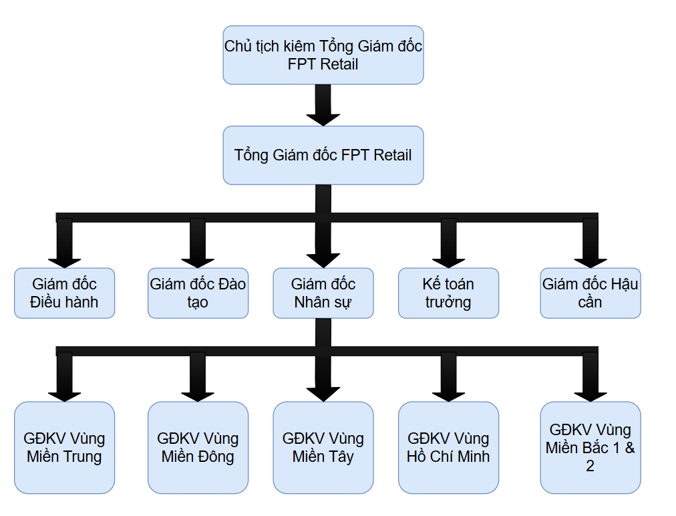

CHƯƠNG II . LIỆT KÊ VÀ PHÂN LOẠI QUY TRÌNH NGHIỆP VỤ
- Phân loại quy trình nghiệp vụ

Quản lý mua hàng và cung ứng

Quản lý chất lượng và xử lý rủi ro

Quy trình quản lý(Management Process)

Kiểm soát chất lượng và Bảo quản
Xử lý Đơn thuốc và Bán hàng tại quầy
Quản lý ca trực và Giao ban hằng ngày tại Cửa hàng
Vận hành Đơn hàng Online và Giao hàng nhanh
Dự trù và Châm hàng tự động
Quản trị Cơ sở vật chất và Bảo trì
Chăm sóc khách hàng và Hậu mãi
Hỗ trợ Công nghệ thông tin
Quản trị Tài chính và Kế toán
Quy trình hỗ trợ (Support Process)
Quy trình cốt lõi (Core Process)

- Để đảm bảo hoạt động ổn định như hiện tai, Long Châu đã xây dựng hệ thống quy trình chạt chẽ bao gồm các hoạt động từ quản lý, vận hành cốt lõi đến các hoạt động hỗ trợ.
- Các quy trình được phân thành 3 nhóm chính :
- Nhóm Quy trình quản lý ( Management Process)
- Nhóm Quy trình cốt lõi ( Core Process)
- Nhóm Quy trình hỗ trợ( Support Process)
- Đầu tiên phải nói đến nhóm Quy trình quản lý: Tập trung chủ yếu vào việc điều phối và kiểm soát các hoạt động trong hệ thống từ Quản lý mua hàng và cung ứng, Quản lý chất lượng và xử lý rủi ro cho đến …
- Nhóm Quy trình cốt lõi : Liên quan trực tiếp đến hoạt động kinh doanh bán hang và dịch vụ như xử lý đơn thuốc bán hàng tại quầy, kiểm soát chất lượng và bảo quản, dữ trữ và chăm hàng, vận hành đơn hàng online và giao hàng nhanh, cùng quản lý ca trực và giao ban hàng ngày tại cửa hàng
- Nhóm Quy trình hỗ trợ: Để đảm bảo hệ thống vận hành 1 cách trơn tru nhất có thể thì không thể không quan tâm đến cơ sở vật chất, bao gồm hỗ trợ về công nghệ thông tin, quản trị kế toán tài chính, quản trị cơ sở vật chất và bảo trì, chăm sóc khách hàng và hậu mãi
- Kiến trúc quy trình
  - Quy trình quản lý (Management Process)

2.1.1 Quy trình quản lý mua hàng và cung ứng

2.1.2 Quy trình quản lý chất lượng và xử lý rủi ro

2.1.3

  - Quy trình cốt lõi ( Core Process)
    - Quy trình xử lý Đơn thuốc và Bán hàng tại quầy
    - Quy trình Dự trù và Châm hàng tự động
    - Quy trình Kiểm soát chất lượng và Bảo quản

2.2.4 Quy trình Vận hành Đơn hàng Online và Giao hàng nhanh

2.2.5 Quy trình Quản lý ca trực và Giao ban hằng ngày tại Cửa hàng
  - Quy trình hỗ trợ( Support Process)

2.3.1 Quy trình Hỗ trợ Công nghệ thông tin

2.3.2 Quy trình Quản trị Tài chính và Kế toán

2.3.3 Quy trình Quản trị Cơ sở vật chất và Bảo trì
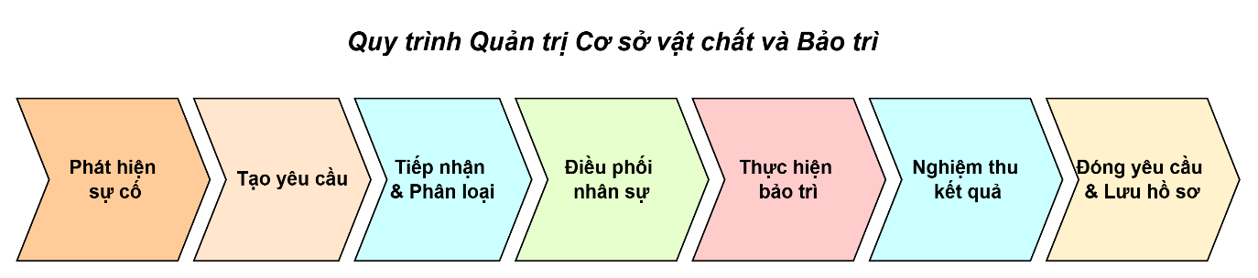

2.3.4 Quy trình Chăm sóc khách hàng và Hậu mãi
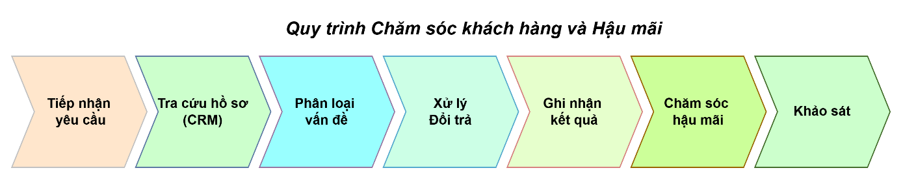

CHƯƠNG III . MÔ HÌNH HÓA QUY TRÌNH NGHIỆP VỤ
- QUY TRÌNH QUẢN LÝ
- QUY TRÌNH CỐT LÕI
  - Quy trình Quản trị Cơ sở vật chất và Bảo trì
    - Phương pháp thực hiện
  - Dựa trên bằng chứng
    - Mô tả quy trình
      - Bước 1: Phát hiện sự cố
    - Mục tiêu:
        - Nhận diện kiệp thời và chính xác các hư hỏng của trang thiết bị (máy POS,…) tránh rủi ro hỏng thuốc hoặc gián đoạn bán hàng.
    - Thực hiện:
        - Người thực hiện: Dược sĩ, nhân viên ca trực.
        - Hoạt động:
          - Kiểm tra tài sản đầu cuối ca làm việc.
          - Ngay sau khi phát hiện bất thường kiểm tra lại thiết bị, quay video hoặc chụp ảnh lại tình trạng thiết bị.

      - Bước 2: Tạo yêu cầu
    - Mục tiêu:
        - Số hóa yêu cầu bảo trì để hệ thống hóa thông tin, tránh việc báo cáo miệng dẫn đến trôi việc hoặc sai lệch thông tin.
    - Thực hiện:
        - Người thực hiện: Quản lý chi nhánh.
        - Hoạt động:
          - Đăng nhập vào phần mềm quản trị nội bộ.
          - điền form mô tả lỗi, đính kèm hình ảnh và gửi yêu cầu về phòng Hành chính/Bảo trì.
      - Bước 3: Tiếp nhận & Phân loại
    - Mục tiêu:
        - Sắp xếp thứ tự ưu tiên xử lý dựa trên mức độ nghiêm trọng, đảm bảo tối ưu hóa nguồn lực bảo trì.
    - Thực hiện:
        - Người thực hiện: Nhân viên trụ sở chính.
        - Hoạt động:
          - Bộ phận tiếp nhận đánh giá yêu cầu.
          - Đưa ra giải pháp giải quyết vấn đề nhanh chóng và phương án xử lý cho yêu cầu.
      - Bước 4: Điều phối nhân sự
    - Mục tiêu:
        - Lựa chọn đúng người/đơn vị có đủ chuyên môn và ở vị trí địa lý gần nhất để khắc phục sự cố nhanh nhất với chi phí tối ưu.
    - Thực hiện:
        - Người thực hiện: Chuyên viên, Kỹ thuật viên
        - Hoạt động:
          - Hệ thống điều phối (hoặc chuyên viên) sẽ kiểm tra lịch của nhân viên bảo trì nội bộ.
          - Nếu lỗi quá phức tạp hoặc ngoài tầm vực, sẽ liên hệ đối tác thứ ba đến xử lý.

      - Bước 5: Thực hiện bảo trì
    - Mục tiêu:
        - Khắc phục triệt để sự cố, đưa thiết bị hoạt động bình thường trở lại và đảm bảo an toàn lao động tại nhà thuốc.
    - Thực hiện:
        - Người thực hiện: Chuyên viên, Kỹ thuật viên.
        - Hoạt động:
          - Kỹ thuật viên mang theo vật tư, đến trực tiếp nhà thuốc để sửa chữa, thay thế linh kiện theo đúng quy chuẩn kỹ thuật.
      - Bước 6: Nghiệm thu kết quả
    - Mục tiêu:
        - Xác nhận chéo giữa bộ phận thi công và người sử dụng để đảm bảo chất lượng sửa chữa đạt yêu cầu.
    - Thực hiện:
        - Người thực hiện: Dược sĩ, nhân viên soạn thuốc, Quản lý chi nhánh
        - Hoạt động:
          - Kỹ thuật viên bàn giao lại thiết bị. Quản lý chi nhánh vận hành thử, kiểm tra các thông số.
          - Ký xác nhận biên bản.
      - Bước 7: Đóng yêu cầu & Lưu hồ sơ
    - Mục tiêu:
        - Kết thúc vòng đời xử lý sự cố, tạo cơ sở dữ liệu để đánh giá tuổi thọ thiết bị và năng lực của nhà cung cấp.
    - Thực hiện:
        - Người thực hiện: Quản lý chi nhánh
        - Hoạt động:
          - Cập nhật trạng thái "Hoàn thành" trên hệ thống. Lưu trữ chi phí sửa chữa, vật tư đã thay để phục vụ công tác kế toán và lên kế hoạch bảo trì phòng ngừa.
    - Phân tích quy trình
❖ Các tác nhân tham gia quy trình
- Bộ phận Quản lý Hạ tầng & Bảo trì FPT Long Châu: Lập kế hoạch bảo trì định kỳ hệ thống máy lạnh, máy phát điện, camera, biển hiệu; trực tiếp xử lý sự cố lớn.
- Đội ngũ Dược sĩ / Quản lý chi nhánh: Tác nhân phát hiện, ghi nhận và gửi sự cố qua ứng dụng nội bộ khi thiết bị hư hỏng.
- Bộ phận Công nghệ / IT Helpdesk: Quản lý hạ tầng mạng, máy tính POS, máy in hóa đơn, hệ thống camera tại cửa hàng.
- Nhà thầu / Đối tác bảo trì bên ngoài: Các đơn vị chuyên trách bảo dưỡng điều hòa, PCCC, thang máy kho vận, sửa chữa bảng hiệu.
- Ban Quản lý Chuỗi cung ứng & Kho vận: Giám sát hạ tầng kho lạnh, xe lạnh vận chuyển thuốc.
❖ Đối tượng được xem là khách hàng trong quy trình
- Khách hàng nội bộ: Dược sĩ cửa hàng, nhân viên kho, đội ngũ giao hàng.
- Khách hàng bên ngoài: Bệnh nhân/Khách hàng đến mua thuốc.
❖ Những kết quả có thể đạt được.
- 100% nhà thuốc đáp ứng tiêu chuẩn kiểm định GPP định kỳ của Sở Y tế.
- Thời gian xử lý sự cố tại cửa hàng ngắn.
- Tối ưu chi phí tiêu thụ điện năng và chi phí sửa chữa trên toàn hệ thống.
❖ Giá trị quy trình này mang lại
- Đảm bảo tiêu chuẩn GPP & GDP: Giữ nhiệt độ, độ ẩm ổn định cho vắc-xin, thuốc ,để đảm bảo chất lượng dược phẩm.
- Đảm bảo vận hành liên tục : Hệ thống điện, Internet, phần mềm POS tại cửa hàng luôn hoạt động để phục vụ khách hàng 24/7.
- Bảo vệ hình ảnh thương hiệu: Cửa hàng luôn sáng sủa, sạch sẽ, biển hiệu LED hoạt động tốt, nhận diện thương hiệu đồng nhất.
- An toàn vận hành: Kiểm soát rủi ro cháy nổ, chập điện, sự cố PCCC tại cửa hàng và nhà kho.

  - Quy trình Chăm sóc khách hàng và Hậu mãi
    - Phương pháp thực hiện
  - Dựa trên bằng chứng
    - Mô tả quy trình
      - Bước 1: Tiếp nhận yêu cầu
    - Mục tiêu:
        - Cung cấp đa kênh liên lạc, giúp khách hàng dễ dàng kết nối với Long Châu khi có bất kỳ vấn đề nào phát sinh.
    - Thực hiện:
        - Người thực hiện: Dược sĩ, nhân viên ca trực, bộ phận chăm sóc khách hàng.
        - Hoạt động:
          - Nhân viên tổng đài tiếp nhận cuộc gọi, hoặc Dược sĩ tại quầy tiếp đón trực tiếp khi khách hàng mang thuốc đến/có thắc mắc.

      - Bước 2: Tra cứu hồ sơ (CRM)
    - Mục tiêu:
        - Hiểu rõ khách hàng, lịch sử bệnh lý và thông tin đơn hàng để đưa ra tư vấn cá nhân hóa và chính xác.
    - Thực hiện:
        - Người thực hiện: Dược sĩ, nhân viên ca trực, bộ phận chăm sóc khách hàng.
        - Hoạt động:
          - Sử dụng số điện thoại của khách hàng nhập vào hệ thống CRM để truy xuất lịch sử mua hàng, mã đơn hàng, đơn thuốc và các ghi chú y tế (như tiền sử dị ứng).
      - Bước 3: Phân loại vấn đề
    - Mục tiêu:
        - Định tuyến luồng công việc đến đúng bộ phận/người có thẩm quyền giải quyết, giảm thiểu thời gian chờ đợi.
    - Thực hiện:
        - Người thực hiện: Dược sĩ, nhân viên ca trực, bộ phận chăm sóc khách hàng.
        - Hoạt động:
          - Phân loại yêu cầu thành các nhóm:
          - (1) Cần tư vấn y khoa.
          - (2) Yêu cầu đổi/trả sản phẩm.
          - (3) Khiếu nại dịch vụ/thái độ nhân viên.
      - Bước 4: Xử lý chuyên môn / Đổi trả
    - Mục tiêu:
        - Giải quyết dứt điểm vấn đề cốt lõi, tuân thủ nghiêm ngặt quy định y tế và chính sách bảo vệ quyền lợi người tiêu dùng.
    - Thực hiện:
        - Người thực hiện: Chuyên viên, Kỹ thuật viên
        - Hoạt động:
          - Nếu là tư vấn: Dược sĩ chuyên môn giải đáp về liều lượng, tương tác thuốc.
          - Nếu đổi/trả: Quản lý cửa hàng kiểm tra tình trạng hộp thuốc, hóa đơn (trong 30 ngày) và tiến hành làm lệnh hoàn tiền hoặc đổi sản phẩm trên máy POS.

      - Bước 5: Ghi nhận kết quả
    - Mục tiêu:
        - Lưu vết toàn bộ quá trình tương tác để quản lý chất lượng dịch vụ và bảo vệ công ty trong các trường hợp tranh chấp y tế.
    - Thực hiện:
        - Người thực hiện: Chuyên viên, Kỹ thuật viên.
        - Hoạt động:
          - Nhân viên cập nhật nội dung giải quyết, phản ứng của khách hàng và đóng yêu cầu xử lý trên phần mềm CRM.
      - Bước 6: Chăm sóc hậu mãi
    - Mục tiêu:
        - Tăng cường sự trung thành, thể hiện sự quan tâm tới sức khỏe người bệnh và tạo doanh thu tái mua.
    - Thực hiện:
        - Người thực hiện: Dược sĩ, nhân viên soạn thuốc, Quản lý chi nhánh
        - Hoạt động:
          - Dựa trên dữ liệu CRM, hệ thống tự động gửi tin nhắn Zalo/SMS/App để nhắc bệnh nhân uống thuốc đúng giờ, hoặc nhắc lịch đến kỳ mua lại thuốc đối với các bệnh mạn tính (tiểu đường, tim mạch,…).
      - Bước 7: Khảo sát
    - Mục tiêu:
        - Đo lường chỉ số hài lòng của khách hàng để liên tục cải tiến quy trình bán hàng và dịch vụ.
    - Thực hiện:
        - Người thực hiện: Quản lý chi nhánh
        - Hoạt động:
          - Hệ thống tự động gửi một bảng khảo sát ngắn (chọn sao từ 1 đến 5) qua tin nhắn. Nếu có đánh giá dưới 3 sao, hệ thống sẽ tự động tạo cảnh báo để Quản lý khu vực trực tiếp gọi điện xin lỗi và tìm hiểu nguyên nhân.
    - Phân tích quy trình
❖ Các tác nhân tham gia quy trình
- Đội ngũ Dược sĩ Tư vấn: Tác nhân cốt lõi hướng dẫn sử dụng thuốc, theo dõi tác dụng phụ, xử lý thắc mắc chuyên môn.
- Tổng đài CSKH & Đội ngũ Chăm sóc Kênh Online: Tiếp nhận khiếu nại về thái độ phục vụ, đơn hàng online, tích điểm, đổi trả.
- Đội ngũ Giao hàng: Tác nhân giao thuốc tận nhà, xử lý hoàn/đổi hàng nếu có sự cố.
- Bộ phận Quản lý Chất lượng Dược (QA/RA): Tiếp nhận thông tin về sự cố y khoa hoặc phản ánh chất lượng thuốc để làm việc với nhà cung cấp/Bộ Y tế.
- Bộ phận CRM & Marketing: Chạy chương trình tích điểm, chăm sóc sinh nhật, gửi thông báo nhắc lịch mua thuốc.

❖ Đối tượng được xem là khách hàng trong quy trình
- Khách hàng bên ngoài: Người mua thuốc, bệnh nhân điều trị ngoại trú, người tiêu dùng sản phẩm chăm sóc sức khỏe/mỹ phẩm.
- Khách hàng nội bộ: Đội ngũ Marketing, Ban Giám đốc (dùng dữ liệu phản hồi để cải thiện dịch vụ/danh mục sản phẩm).
❖ Những kết quả có thể đạt được.
- Đánh giá sự hài lòng CSAT > 90% và chỉ số NPS cao trong ngành bán lẻ dược phẩm.
- Tỷ lệ tái mua đơn thuốc mãn tính tăng trưởng ổn định.
- Thời gian phản hồi khiếu nại (thuốc lỗi, tư vấn sai, giao thiếu) dưới 24 giờ.
- Lượng người dùng hoạt động hàng tháng tăng.
❖ Giá trị quy trình này mang lại
- Xây dựng niềm tin & Sự trung thành: Thuốc liên quan trực tiếp đến sức khỏe; sự tận tâm, chuẩn xác trong tư vấn tạo nên lòng tin vững chắc.
- Tăng tỷ lệ nhắc liều & Mua lại: Nhắc lịch uống thuốc, tái khám cho bệnh nhân mãn tính.
- Cá nhân hóa trải nghiệm: Tận dụng dữ liệu từ ứng dụng Long Châu để đưa ra khuyến mãi và lời khuyên sức khỏe phù hợp.
- Tối ưu hóa giá trị vòng đời khách hàng: Tích điểm FPT Loyalty, bán thêm thực phẩm chức năng, thiết bị y tế gia đình.
    - Mô hình hóa quy trình
  - Quy trình Vận hành Đơn hàng online và giao hàng nhanh
    - Phương pháp thực hiện
    - Mô hình hóa quy trình

- QUY TRÌNH HỖ TRỢ

CHƯƠNG IV . MÔ HÌNH HÓA QUY TRÌNH NGHIỆP VỤ
  - QUY TRÌNH QUẢN LÝ
  - Mô hình hóa quy trình…
    - Phương pháp thực hiện
      - Dựa trên bằng chứng
        - Mô tả quy trình
        - Sơ đồ tổ chức và trách nhiệm
        - Kế hoạch làm việc
        - Công nghệ hỗ trợ đề xuất
        - Rủi ro giải pháp
        - Thuật ngữ và sổ tay
        - Biểu mẫu

Phỏng vấn
        - Câu hỏi định tính
        - Câu hỏi định lượng
      - Mô hình hóa quy trình
  - Mô hình hóa quy trình…
  - QUY TRÌNH CỐT LÕI
  - Mô hình hóa quy trình…
    - Phương pháp thực hiện
      - Dựa trên bằng chứng
        - Mô tả quy trình
        - Sơ đồ tổ chức và trách nhiệm
        - Kế hoạch làm việc
        - Công nghệ hỗ trợ đề xuất
        - Rủi ro giải pháp
        - Thuật ngữ và sổ tay
        - Biểu mẫu

Phỏng vấn
        - Câu hỏi định tính
        - Câu hỏi định lượng
    - Mô hình hóa quy trình
  - Mô hình hóa quy trình…
  - QUY TRÌNH HỖ TRỢ
  - Mô hình hóa quy trình quản trị cơ sở vật chất và bảo trì
    - Phương pháp thực hiện
      - Dựa trên bằng chứng
        - Mô tả quy trình
- Quy trình cơ bản:
- Cửa hàng ghi nhận sự cố tài sản.
- Lập phiếu yêu cầu trên hệ thống.
- Khối Hành chính tiếp nhận và điều phối nhân sự kỹ thuật.
- Tiến hành sửa chữa tại cửa hàng.
- Nghiệm thu và đóng hồ sơ bảo trì.
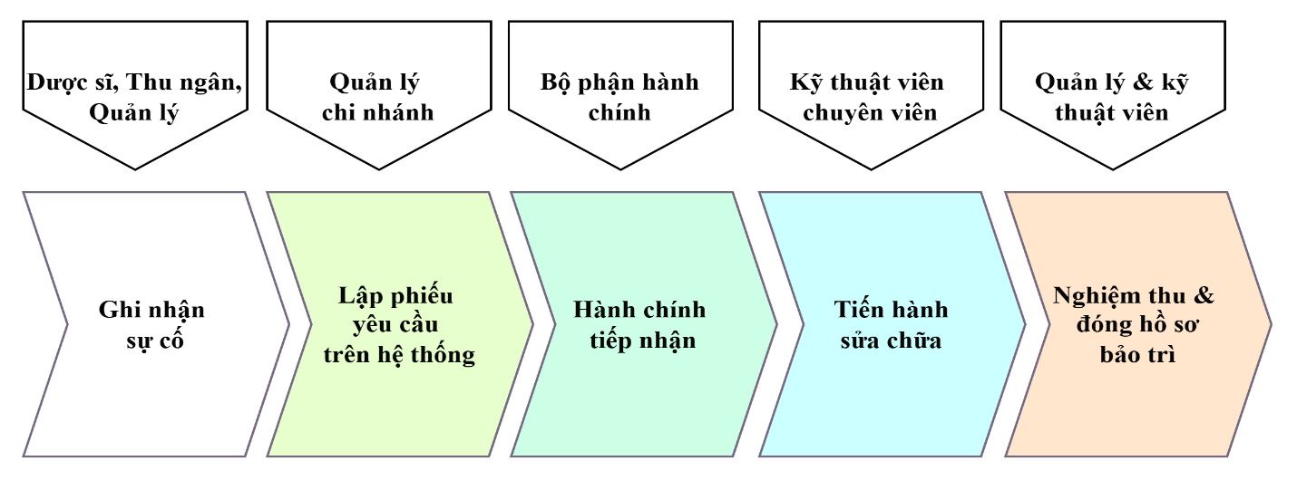

        - Sơ đồ tổ chức và trách nhiệm
- Người yêu cầu: Quản lý chi nhánh.
- Người điều phối: Quản lý Cơ sở vật chất / Chuyên viên Hành chính khu vực.
- Người thực hiện: Nhân viên kỹ thuật nội bộ hoặc Nhà cung cấp dịch vụ bên ngoài.
- Người phê duyệt: Quản lý khu vực.
        - Kế hoạch làm việc
- Mục tiêu kế hoạch:
- Kiểm soát Tiến độ:
- Mục tiêu:
  - Thiết lập và giám sát chặt chẽ khung thời gian xử lý cho từng loại sự cố từ lúc phát sinh đến khi đóng hồ sơ.
  - Ngăn chặn triệt để tình trạng "ngâm" lỗi, trôi trượt thông tin yêu cầu sửa chữa, hoặc kỹ thuật viên đến trễ so với cam kết.
- Ý nghĩa:
  - Bảo vệ vận hành và doanh thu: Việc khắc phục nhanh chóng các lỗi như mất điện, hỏng mạng hay lỗi máy POS giúp giảm thiểu tối đa "thời gian chết" đảm bảo cửa hàng duy trì hoạt động bán hàng liên tục.
  - Bảo vệ tài sản cốt lõi: Đối với ngành dược, tốc độ là yếu tố sống còn. Tủ lạnh bảo quản vắc-xin hoặc thuốc đặc trị nếu hỏng mà không sửa ngay sẽ dẫn đến hư hỏng toàn bộ lô hàng, gây thiệt hại tài chính khổng lồ.
- Chuẩn hóa sự phối hợp giữa các bộ phận:
- Mục tiêu:
  - Xây dựng một "ngôn ngữ chung" và luồng công việc thống nhất, xóa bỏ các kênh giao tiếp không chính thức (như báo lỗi qua tin nhắn cá nhân, gọi điện thoại miệng).
  - Phân định rõ ràng ma trận trách nhiệm: Ai là người báo cáo (Quản lý chi nhánh), ai điều phối (Hành chính), ai thực thi (Kỹ thuật) và ai thanh toán (kế toán).
- Ý nghĩa:
  - Xóa bỏ rào cản và đùn đẩy trách nhiệm: Khi mỗi phòng ban biết chính xác mình cần làm gì ở bước nào, tình trạng đổ lỗi chéo khi sự cố xử lý chậm sẽ được loại bỏ hoàn toàn.
  - Tối ưu hóa nguồn lực: Tránh việc chồng chéo công việc hoặc lãng phí nhân sự, giúp chuỗi hàng ngàn nhà thuốc vận hành đồng bộ như một cỗ máy thống nhất.
  - Tăng tính minh bạch: Mọi thông tin trao đổi, phê duyệt chi phí đều được lưu vết trên hệ thống, giúp quá trình đối soát, kiểm toán sau này diễn ra minh bạch, nhanh chóng.
- Đảm bảo tính chính xác và tuân thủ chuyên môn:
- Mục tiêu:
  - Đảm bảo việc sửa chữa "đúng bệnh, dứt điểm", sử dụng vật tư, linh kiện thay thế chính hãng, đạt quy chuẩn kỹ thuật của công ty.
  - Mọi hoạt động bảo trì, thi công tại cửa hàng phải tuân thủ tuyệt đối các quy định về an toàn lao động, phòng cháy chữa cháy và tiêu chuẩn Thực hành nhà thuốc tốt (GPP) của Bộ Y tế.
- Ý nghĩa:
  - Kiểm soát chi phí dài hạn: Sửa chữa chính xác giúp ngăn ngừa rủi ro lỗi lặp lại, tránh tình trạng đang bình thường thành hư hỏng những bộ phận liên quan từ đó kéo dài tuổi thọ của tài sản và tiết kiệm ngân sách bảo trì.
  - Phòng ngừa rủi ro y tế và pháp lý: Đây là ý nghĩa quan trọng nhất. Nếu kỹ thuật viên không tuân thủ chuyên môn chất lượng thuốc sẽ bị biến đổi. Điều này không chỉ vi phạm nghiêm trọng chuẩn GPP mà còn đe dọa trực tiếp đến sức khỏe người bệnh và uy tín thương hiệu của hệ thống nhà thuốc.
- Kế hoạch công việc:
Thời gian | Người thực hiện | Công việc
Ngay khi phát hiện sự cố | Quản lý / Dược sĩ ca trực | Kiểm tra hiện trạng, chụp ảnh/quay video lỗi thiết bị và lập phiếu yêu cầu bảo trì trên hệ thống phần mềm.
Trong vòng 15 - 30 phút | Chuyên viên Hành chính / Điều phối | Tiếp nhận yêu cầu, đánh giá mức độ nghiêm trọng (Khẩn cấp/Thông thường) và điều phối kỹ thuật viên nội bộ hoặc liên hệ bên sửa chữa.
2h - 4h (Lỗi khẩn cấp)  24h - 48h (Lỗi thông thường) | Nhân viên Kỹ thuật / Dịch vụ bên ngoài | Di chuyển đến nhà thuốc, mang theo vật tư cần thiết để tiến hành kiểm tra, sửa chữa và thay thế linh kiện khắc phục sự cố.
Ngay sau khi sửa xong | Quản lý chi nhánh & Kỹ thuật viên | Vận hành thử thiết bị . Nếu đạt yêu cầu, hai bên ký biên bản nghiệm thu sửa chữa trực tiếp.
Cuối ngày | Kế toán / Quản lý khu vực | Kiểm tra tính hợp lệ của hồ sơ báo giá vật tư, phê duyệt chi phí sửa chữa và cập nhật đóng yêu cầu trên hệ thống dữ liệu.

        - Công nghệ hỗ trợ đề xuất
Giai đoạn | Công nghệ hỗ trợ | Mô tả chức năng
Phát hiện và Ghi nhận sự cố | Ứng dụng nội bộ Cửa hàng (Mobile/ ERP) | Cho phép Quản lý chi nhánh quét mã QR dán trên tài sản để tự động truy xuất thông tin thiết bị. Hỗ trợ tính năng chụp ảnh, quay video lỗi trực tiếp từ điện thoại và đính kèm vào form tạo yêu cầu báo lỗi gửi về trung tâm.
Tiếp nhận và Điều phối | Hệ thống Quản lý Bảo trì | Tự động phân loại mức độ khẩn cấp của sự cố Thiết lập và cảnh báo đồng hồ đếm ngược. Hỗ trợ tự động định tuyến và giao việc cho Kỹ thuật viên phù hợp hoặc gửi email tự động yêu cầu dịch vụ xử lý.
Thực thi và Giám sát tiến độ | Ứng dụng dành cho Kỹ thuật viên | Kỹ thuật viên sử dụng hệ thống để nhận việc, check-in bằng định vị GPS khi đến cửa hàng và cập nhật trạng thái sửa chữa (Đang xử lý, Chờ vật tư). Gửi tin nhắn tự động thông báo tiến độ cho Quản lý chi nhánh an tâm làm việc.
Nghiệm thu và Lưu trữ | Chữ ký số (E-signature) & Phân hệ Kế toán/Tài sản (ERP) | Hỗ trợ Quản lý và Kỹ thuật viên ký biên bản nghiệm thu điện tử ngay trên màn hình điện thoại. Hệ thống ERP tự động lưu vết lịch sử bảo trì, cập nhật chi phí linh kiện vào hồ sơ tài sản để phục vụ tính khấu hao và tự động tạo đề nghị thanh toán cho Kế toán.

        - Rủi ro giải pháp
Tên rủi ro | Mô tả rủi ro | Giải pháp khắc phục
Chậm trễ xử lý sự cố khẩn cấp. | Kỹ thuật viên nội bộ hoặc Đối tác tiếp nhận và đến xử lý chậm hơn cam kết. Đặc biệt nguy hiểm với các sự cố như hỏng tủ lạnh bảo quản thuốc/vắc-xin, dẫn đến nguy cơ hỏng toàn bộ hàng hóa do nhiệt độ không đạt chuẩn GPP. | • Thiết lập hệ thống cảnh báo tự động (Escalation) trên phần mềm: tự động báo động đỏ và thông báo chéo lên Quản lý khu vực (AM) khi thời gian chờ vượt ngưỡng.  • Áp dụng điều khoản phạt vi phạm (trừ phí dịch vụ) rõ ràng trong hợp đồng nguyên tắc với dịch vụ.
Báo cáo sai tình trạng hư hỏng từ cửa hàng | Nhân viên nhà thuốc chẩn đoán sai lỗi . Điều này dẫn đến việc điều phối sai thợ sửa chữa, gây lãng phí chi phí di chuyển và thời gian. | • Tích hợp một bộ "Câu hỏi tự kiểm tra cơ bản" bắt buộc nhân viên tích chọn trên hệ thống trước khi tạo yêu cầu.  • Bắt buộc đính kèm hình ảnh/video rõ nét hiển thị lỗi thực tế để bộ phận kỹ thuật chẩn đoán bệnh trực tuyến trước khi xuất phát.
Bội chi ngân sách và khan hiếm linh kiện | Vendor lợi dụng tình huống khẩn cấp để báo giá sửa chữa, thay thế linh kiện cao bất thường. Hoặc tình trạng thiết bị phải "đắp chiếu" nhiều ngày chờ linh kiện từ hãng gửi về. | • Ký hợp đồng nguyên tắc chốt sẵn khung giá cho các hạng mục vật tư và nhân công sửa chữa phổ biến.  • Lưu trữ sẵn các linh kiện thiết yếu, hay hỏng hóc tại kho kỹ thuật khu vực để kịp thời thay thế ngay.
Chất lượng sửa chữa kém (Tỷ lệ lỗi lặp lại cao) | Kỹ thuật viên thi công qua loa, sửa chữa không dứt điểm khiến cùng một thiết bị hỏng đi hỏng lại nhiều lần trong thời gian ngắn, gây ảnh hưởng vận hành cửa hàng. | • Đo lường chỉ số "Tỷ lệ sửa lại" của từng thợ/địch vụ trên hệ thống CMMS.  • Bắt buộc nghiệm thu bằng hình ảnh tình trạng thiết bị sau khi sửa. Có điều khoản bảo hành linh kiện/nhân công tối thiểu 1 - 3 tháng cho các lần bảo trì.

        - Thuật ngữ và sổ tay
Thuật ngữ | Định nghĩa
SLA (Service Level Agreement) | Cam kết mức độ dịch vụ. Trong quy trình này, SLA chỉ khoảng thời gian tiêu chuẩn tối đa được phép từ khi ghi nhận sự cố đến khi kỹ thuật viên có mặt và hoàn tất việc khắc phục lỗi.
Ticket (Phiếu yêu cầu) | Mã phiếu hoặc hồ sơ điện tử ghi nhận một yêu cầu sửa chữa/bảo trì được tạo trên hệ thống phần mềm, dùng để theo dõi toàn bộ vòng đời và tiến độ xử lý của sự vụ đó.
Vendor (Nhà cung cấp) | Đối tác cung cấp dịch vụ sửa chữa, bảo trì chuyên nghiệp bên ngoài được công ty thuê để xử lý các sự cố mà nhân sự nội bộ không đáp ứng được hoặc ở khu vực địa lý quá xa.
GPP (Good Pharmacy Practices) | Tiêu chuẩn "Thực hành nhà thuốc tốt" do Bộ Y tế ban hành. Bao gồm các yêu cầu khắt khe về nhiệt độ và điều kiện cơ sở vật chất mà nhà thuốc bắt buộc phải duy trì.
Downtime (Thời gian gián đoạn) | "Thời gian chết", chỉ khoảng thời gian mà thiết bị hoặc cửa hàng không thể hoạt động bình thường do sự cố kỹ thuật, gây gián đoạn việc bán hàng.
CMMS (Computerized Maintenance Management System) | Hệ thống phần mềm quản lý bảo trì máy tính hóa. Nền tảng dùng để quản lý vòng đời tài sản, theo dõi lịch sử hỏng hóc, quản lý vật tư và tự động hóa quy trình điều phối công việc bảo trì.
Preventive Maintenance (Bảo trì phòng ngừa) | Hoạt động kiểm tra, vệ sinh và bảo dưỡng thiết bị định kỳ theo kế hoạch (hàng tháng/quý/năm) nhằm ngăn ngừa sự cố hỏng hóc bất ngờ xảy ra (ví dụ: lịch rửa máy lạnh định kỳ).
Corrective Maintenance (Bảo trì khắc phục) | Sửa chữa đột xuất ngay khi thiết bị phát sinh lỗi, hỏng hóc nhằm đưa tài sản trở lại trạng thái hoạt động bình thường (Ví dụ: thay bóng đèn cháy, thay lốc tủ lạnh hỏng).

        - Biểu mẫu
Biểu mẫu 1: Biểu mẫu tạo yêu cầu
Mã phiếu yêu cầu | Ngày báo cáo | Tên / Mã cửa hàng | Người báo cáo | Tên tài sản / Thiết bị | Tình trạng hư hỏng | Mức độ ưu tiên | Ghi chú (Hình ảnh)

Biểu mẫu 2: Biểu mẫu nghiệm thu
Mã phiếu tham chiếu | Ngày nghiệm thu | Đơn vị / Thợ sửa chữa | Các hạng mục đã xử lý | Kết quả vận hành thử | Đánh giá chất lượng (Đạt/Không đạt) | Người nghiệm thu (Quản lý chi nhánh) | Chữ ký xác nhận
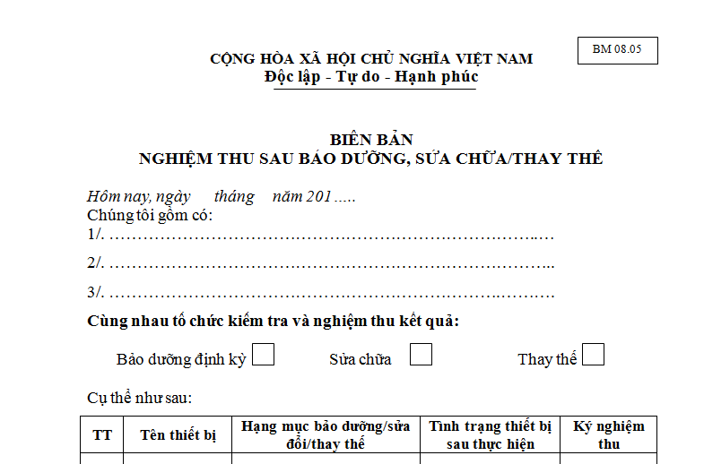
Biểu mẫu 3: Biểu mẫu hóa dơn thanh toán
Mã chứng từ / Hóa đơn | Ngày lập hóa đơn | Đơn vị thụ hưởng | Danh sách vật tư thay thế | Chi phí nhân công (VNĐ) | Tổng tiền thanh toán (VNĐ) | Trạng thái phê duyệt | Kế toán xác nhận

Hóa đơn của bên dịch vụ cung cấp cho quản lý chi nhánh nếu có hoặc bộ phận hành chính để thực hiện chi trả chi phí sửa chữa.

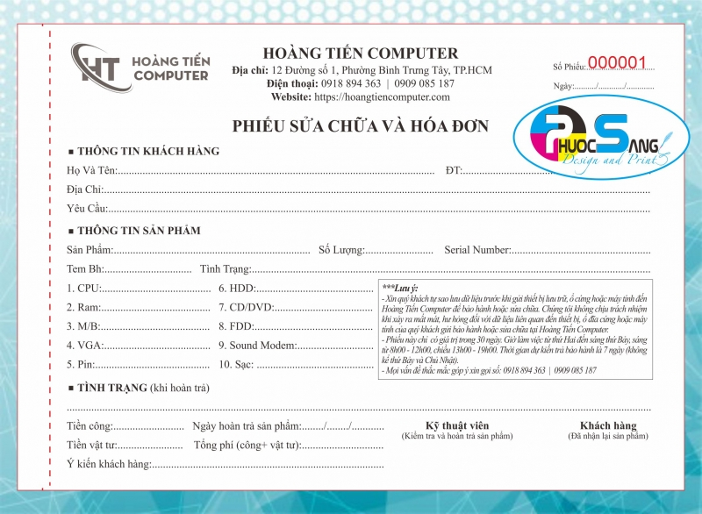

Phỏng vấn
        - Câu hỏi định tính
STT | Loại câu hỏi | Câu hỏi cụ thể | Đối tượng áp dụng | Mục tiêu thu thập
1 | Đánh giá thực trạng | Khó khăn hoặc trở ngại lớn nhất của anh/chị trong việc báo cáo sự cố và chờ đợi khắc phục lỗi thiết bị hiện nay là gì? | Quản lý / Dược sĩ | Nhận diện các điểm nghẽn, sự bất cập trong luồng giao tiếp và đánh giá mức độ ảnh hưởng của thời gian chờ (SLA) đến việc bán hàng.
2 | Trải nghiệm công cụ | Anh/chị nhận xét như thế nào về mức độ tiện lợi của quy trình tạo phiếu báo lỗi (Ticket) hiện tại? Có bước nào thao tác rườm rà cần cắt giảm không? | Quản lý / Chuyên viên điều phối | Thu thập phản hồi về trải nghiệm người dùng đối với các phần mềm/công cụ đang áp dụng để tìm hướng số hóa, tự động hóa.
3 | Đo lường chất lượng | Anh/chị đánh giá thế nào về năng lực chuyên môn, thái độ phục vụ và sự tuân thủ quy định tại nhà thuốc (chuẩn GPP) của các đơn vị/thợ sửa chữa bên ngoài? | Quản lý / Quản lý khu vực (AM) | Đánh giá năng lực thực tế của nhà cung cấp (Vendor) và nhận diện các rủi ro về chất lượng dịch vụ hoặc an toàn lao động tại điểm bán.
4 | Phân tích nguyên nhân | Theo anh/chị, nguyên nhân chủ yếu nào dẫn đến việc các thiết bị (như máy POS, tủ lạnh) thường xuyên phải sửa đi sửa lại nhiều lần? | Nhân viên bảo trì / Quản lý | Tìm ra nguyên nhân gốc rễ của việc hỏng hóc (do lỗi người dùng, do chất lượng thiết bị, hay do thợ sửa không dứt điểm) để có biện pháp phòng ngừa.
5 | Đề xuất cải tiến | Nếu được đề xuất thay đổi một điểm trong quy trình tiếp nhận và xử lý bảo trì hiện tại để công việc trôi chảy hơn, anh/chị sẽ đề xuất điều gì? | Tất cả nhân sự tham gia quy trình | Khai thác các ý tưởng cải tiến quy trình thực tế từ góc nhìn của những người trực tiếp thực thi (bottom-up approach).

        - Câu hỏi định lượng
Loại câu hỏi | Câu hỏi cụ thể | Đối tượng áp dụng | Đơn vị đo lường
Thời gian phản hồi (Response Time) | Trung bình mất bao nhiêu giờ kể từ lúc tạo Ticket trên hệ thống đến khi kỹ thuật viên có mặt tại nhà thuốc đối với các sự cố khẩn cấp? | Quản lý chi nhánh / Hệ thống CMMS | Giờ (Hours)
Chất lượng sửa chữa (Rework Rate) | Trong tháng vừa qua, có bao nhiêu phần trăm (%) sự cố tài sản phải gọi thợ đến sửa lại lần thứ 2 cho cùng một lỗi? | Quản lý khu vực / Quản lý chi nhánh | Phần trăm (%)
Chi phí bảo trì (Cost per ticket) | Trung bình chi phí thanh toán cho mỗi lần gọi thợ sửa chữa bên ngoài (Vendor) đối với các lỗi thông thường (ví dụ: hỏng điện, nước) là bao nhiêu? | Kế toán / Quản lý cơ sở vật chất | VNĐ / Yêu cầu
Trải nghiệm sử dụng (CSAT) | Xin anh/chị chấm điểm mức độ tiện lợi và dễ sử dụng của phần mềm báo lỗi tài sản hiện tại theo thang điểm từ 1 đến 5? | Toàn bộ nhân viên / Quản lý chi nhánh | Điểm (Thang 1-5)
Thời gian xử lý hồ sơ (Processing Time) | Trung bình mất bao nhiêu ngày để hoàn tất quy trình duyệt chi và thanh toán tiền cho Vendor kể từ lúc ký biên bản nghiệm thu? | Kế toán / Quản lý khu vực | Ngày (Days)

    - Mô hình hóa quy trình
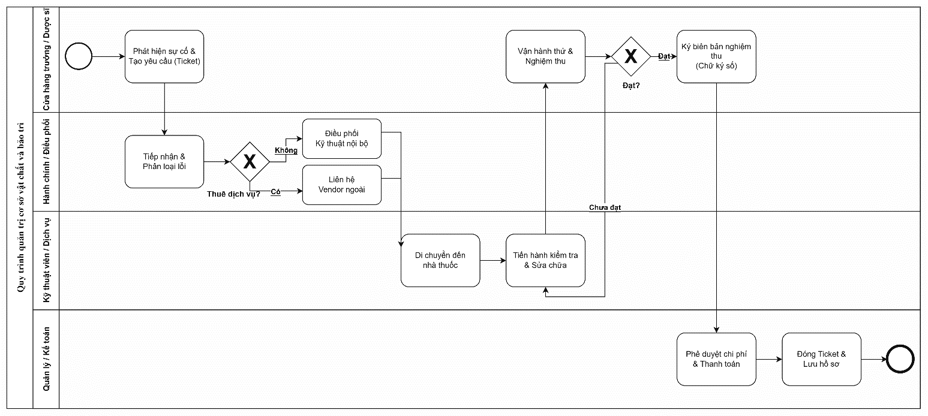
- Quản lý cửa hàng / Dược sĩ
  - Quy trình được kích hoạt khi cửa hàng phát hiện có sự cố cơ sở vật chất.
  - Hành động đầu tiên là Tạo yêu cầu trên hệ thống báo lỗi. Luồng công việc sau đó được qua Hành chính / Điều phối.
- Hành chính / Điều phối
  - Bộ phận điều phối nhận yêu cầu và tiến hành Phân loại lỗi.
  - Cổng rẽ nhánh (Nội bộ - Thuê dịch vụ):
    - 1: Nếu lỗi cơ bản, hệ thống định tuyến để Điều phối Kỹ thuật nội bộ.
    - 2: Nếu lỗi phức tạp hoặc ở xa, chuyên viên sẽ Liên hệ Dịch vụ ngoài.
- Luồng công việc sẽ gộp chung lại và chuyển tiếp xuống Kỹ thuật viên / Dịch vụ.
- Kỹ thuật viên / Dịch vụ
  - Người thợ tiếp nhận nhiệm vụ, Di chuyển đến nhà thuốc.
  - Thực hiện bước cốt lõi là Tiến hành kiểm tra & Sửa chữa.
  - Khi sửa xong, luồng công việc không đi thẳng xuống mà phải vòng ngược lại phần Quản lý cửa hàng / Dược sĩ để người sử dụng kiểm tra.
- Quản lý chi nhánh/ Dược sĩ
  - Cửa hàng trưởng tiến hành Vận hành thử & Nghiệm thu.
  - Cổng rẽ nhánh (Không đạt - Đạt) đóng vai trò kiểm soát chất lượng:
    - Nếu Chưa đạt: Luồng công việc bị đẩy ngược lại Kĩ thuật viên /Dịch vụ, yêu cầu thợ phải sửa chữa tiếp cho đến khi dứt điểm.
    - Nếu Đạt: Cửa hàng trưởng Ký biên bản nghiệm thu (Chữ ký số). Khi đã có đủ giấy tờ hợp lệ, luồng công việc mới được phép đẩy xuống Làn cuối cùng.
- Quản lý / Kế toán
  - Hồ sơ nghiệm thu điện tử được chuyển tới Quản lý khu vực và Kế toán để Phê duyệt chi phí & Thanh toán.
  - Công việc cuối cùng là Đóng yêu cầu & Lưu hồ sơ.
  - Điểm kết thúc, hoàn tất toàn bộ vòng đời của quy trình bảo trì.

